Załącznik nr 1 do uchwały Nr LI..2022 Rady Gminy Złotów
z dnia 27 października 2022 r. w sprawie nadania nazw ulic
położonych w miejscowości Święta
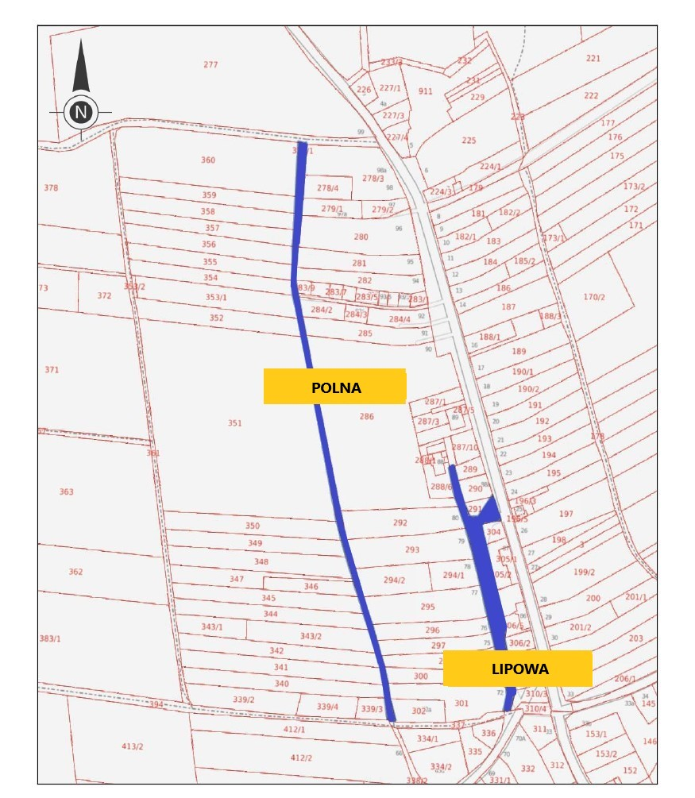

położenie ulicy zaznaczono na mapie kolorem niebieskim

